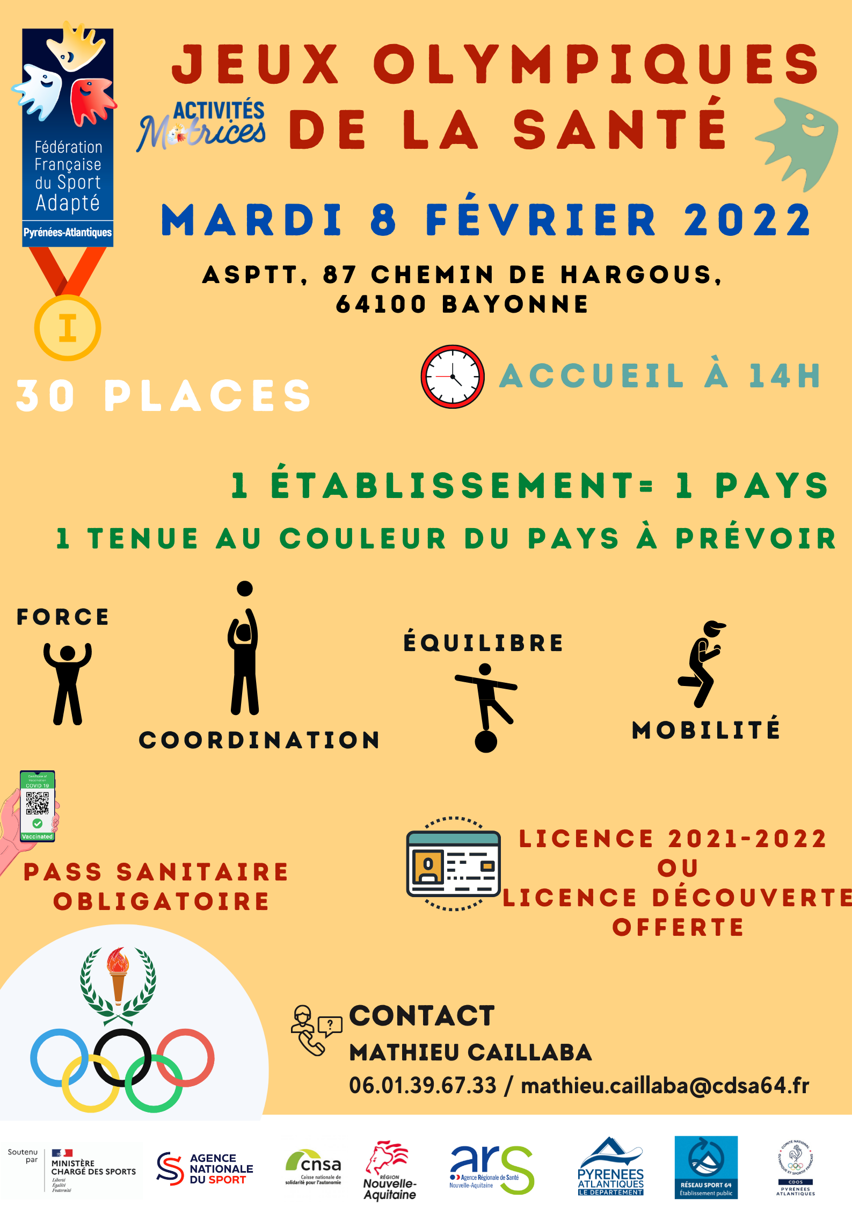

Fiche d’inscription
Journée : JO Motricité
Date : Mardi 8 Février 2022
Lieu : Pays Basque
Date limite d’inscription : Vendredi 28 Janvier 2022

Programme :
- 14h : Accueil
- 14h30 : Début des activités
- 16h : Fin des activités

Association / Etablissement :………………………………..  Nom du Responsable à contacter : …………………………  Tel :……………………………….  Mail :…………………………......  Nom et Prénom des accompagnateurs :………………………………………….  Tel :………………………………  Mail :……………………………. | N° Affiliation association :
 | Nombre de diplômes :

Nom, Prénom | N° Licence « Sport Adapté » 2021-2022 | Licence journée (cocher la case) + date du certificat médical | Année de naissance | Homme (H)  Femme  (F)

